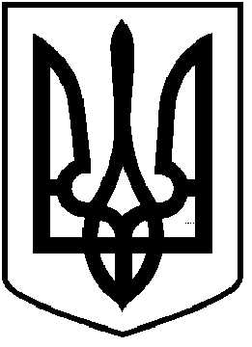
ЧОРТКІВСЬКА МІСЬКА РАДА
УПРАВЛІННЯ ОСВІТИ, МОЛОДІ ТА СПОРТУ

НАКАЗ

Від 12 березня 2024 року м. Чортків № 55 - од

Про затвердження паспортів
бюджетних програм на 2024 рік
в новій редакції

На виконання ст. 20 Бюджетного Кодексу України, згідно рішення вісімдесят сьомої сесії міської ради від 08.03.2024 року № 1957 "Про внесення змін і доповнень до рішення міської ради від 08.12.2023 року № 1797 «Про бюджет Чортківської міської територіальної громади на 2024 рік»" , наказу управління освіти, молоді та спорту Чортківської міської ради № 51-од від 06.03.2024 року, № 52-од від 07.03.2024 року, № 54-од від 12.03.2024 року "Про внесення змін до кошторису спеціального фонду бюджету на 2024 рік" та відповідно до Правил складання паспортів бюджетних програм місцевих бюджетів та звітів про їх виконання, затверджених наказом Міністерства фінансів України від 26 серпня 2014 року № 836 «Про деякі питання запровадження програмного-цільового методу складання та виконання місцевих бюджетів (зі змінами і доповненнями)»

НАКАЗУЮ:

І. Затвердити в новій редакції паспорти бюджетних програм управління освіти, молоді та спорту Чортківської міської ради на 2024 рік за:
КПКВК 0611010, КПКВК 0611021,
що додаються.

Начальник управління освіти,
молоді та спорту Людмила ПОЛІЩУК

Ганна ТОРОНЧУК
Василь ЛЕСЬКА

